Steckbrief der Sammlung

Funktion der Sammlung:
Schüler sollen mit Hilfe der Sammlung Elemente des Basiswissens selbständig aufarbeiten.

Inhaltliche Kurzbeschreibung:
Jedes Thema wird auf etwa einer Seite behandelt und aufbereitet.
Das Wissen wird in einer für Schüler verständlichen, nicht formalistischen Sprache dargestellt.
Beispiele zeigen, wo und wie das Wissen bzw. die Regel eingesetzt wird.
Anhand einiger Übungsaufgaben (mit Lösungen) kann der Schüler prüfen, ob er das Wissen bzw. die Regel beherrscht.

Doppeljahrgangsstufe: 5/6, zum Teil 7/8

Themen:
Bislang liegen Seiten zu folgenden Themen vor:

Die Grundrechenarten und ihre Namen
Das Rechnen mit natürlichen Zahlen (Terme)
Rechengesetze
Umgang mit Größen: Länge und Maßstab, Fläche und Volumen, Masse, Zeit
Rechteck: Umfang und Flächeninhalt
Quader: Oberfläche und Volumen

Teilbarkeit und Primzahlen

Termumformungen

Die Sammlung ist im Aufbau begriffen. Sie können gerne weitere Themen bearbeiten und die Datei an stefangrigutsch@aol.com senden.

Erstellt von:
Sinus-Transfer Set 1-s, Untergruppe Arnsberg

Die Grundrechenarten und ihre Namen

1. Addieren bedeutet zusammenzählen, hinzufügen, vermehren, …
Addition: a + b = c
15 + 29 = 44
Summand plus Summand = Summe
2. Subtrahieren bedeutet abziehen, den Unterschied berechnen, wegnehmen, …:
Subtraktion: a - b = c
59 - 13 = 46
Minuend minus Subtrahend = Differenz
3. Multiplizieren bedeutet malnehmen, vervielfachen, …
Multiplikation: a b = c
12 7 = 84
Faktor mal Faktor = Produkt
4. Dividieren bedeutet durch etwas teilen, verteilen, …
Division: a : b = c
63 : 7 = 9
Dividend durch Divisor = Quotient
5. Potenzieren bedeutet ein Produkt aus gleichen Faktoren bilden, eine Zahl mit sich selbst zu multiplizieren, …
Multiplikation: a a a = a³
5 5 5 = 5³ (= 125)
Basis Basis Basis = (Basis)^{Exponent} = Potenz

Übungsaufgaben
1. Schreibe als Produkt und berechne: a) 2⁶ b) 5² c) 4³ d) 10⁹
2. Schreibe als Potenz: a) 3 333 b) 666 c) 22222222
Berechne die fehlenden Zahlen:
3. | a) | b) | c)
1. Summand | 17 | 36
2. Summand | 25 |  | 33
Summe |  | 94 | 58
4. | a) | b) | c)
Minuend | 87 | 91
Subtrahend | 35 |  | 25
Differenz |  | 48 | 32
5. | a) | b) | c)
1. Faktor | 7 | 8
2.Faktor | 30 |  | 15
Produkt |  | 96 | 105

6. | a) | b) | c)
Dividend | 156 |  | 78
Divisor | 3 | 9
Quotient |  | 8 | 13

7. | a) | b) | c)
Exponent | 4 |  | 3
Basis | 2 | 3
Potenz |  | 27 | 125
1a) 64
1b)25
1c)64
1d) 1 000 000 000
2a)3⁴
2b) 6³
2c) 2⁷
3a)17 + 25 = 42
3b)36 + 58 = 94
3c)25 + 33 = 58

4a)87 – 35 = 52
4b)91 – 43 = 48
4c)57 – 25 = 32

5a)7 30 = 210
5b)8 12 = 96
5c)7 15 = 105

6a)156 : 3 = 52
6b) 72 : 9 = 8
6c) 78 : 6 = 13

7a)2⁴ = 16
7b)3³ = 27
7c)5³ = 125

Das Rechnen mit natürlichen Zahlen (Terme)

Beim Rechnen mit natürlichen Zahlen bildest du automatisch Rechenausdrücke oder Rechenterme.
Beispiele: 5 – 3 65 + 12 : 2 100 + [45 : (11 + 4) + 8] 5

Diese Regeln musst du unbedingt von  oben nach unten  bearbeiten |  | Rechenregel | kurz
 |  | 1. Klammern werden zuerst berechnet, | 1. Klammern zuerst
 |  | bei ineinandergeschachtelten Klammern wird von innen nach außen gerechnet | [(von innen nach außen)]
 |  | 2. Potenzen werden vor der Punktrechnung berechnet | 2. Potenz vor Punkt
 |  | 3. Die Punktrechnung vor der Strichrechnung ausführen | 3. Punkt vor Strich
 |  | 4. Wenn nur noch Strichrechnungen oder nur noch Punktrechnungen vorhanden sind, wird der restliche Term von links nach rechts berechnet | 4. von links nach rechts
Beim Berechnen solcher Rechenterme musst du Rechenregeln beachten.
Die folgenden Rechenregeln musst du nacheinander befolgen
Beispiele:
65 + 12 : 2 Punkt vor Strich 100 + [45 : (11 + 4) + 8] 5 Klammern zuerst , [(von innen nach außen)]
= 65 + 6 = 100 + [45 : 15 + 8] 5 und [Punkt vor Strich] beachten
= 71 = 100 + [ 3 + 8] 5 Punkt vor Strich
= 100 + 11 5 von links nach rechts
= 100 + 55
= 155
Übungsaufgaben:
1a) $\left(\text{120}−6⋅2−\text{16}\right)\text{:2}$ 1b) $\left(\text{21}⋅3+5⋅\text{28}\right)−\left(\text{56}−\text{21}\right)\text{:7}$ 1c) $\left(\text{47}+8\right):\left(\text{15}−4\right)$
1d) $\left(\text{120}−6\right)⋅2−\text{16:2}$ 1e) 200 + 10³ : 5² – 8² : 2⁴ + 2² 6² 1f) 300 – [17 *(25-14) + 33:(8 + 3)]
Lösungen:
1a) 46 1b) 198 1c) 51d) 220 1e) 380
Rechengesetze
Manchmal ist es vorteilhafter, die Rechengesetze anzuwenden, anstatt die Regeln zu benutzen.
1. Kommutativgesetz (Vertauschungsgesetz):
Beim Addieren dürfen die Summanden vertauscht werden, ohne dass sich das Ergebnis ändert.
Beim Multiplizieren dürfen die Faktoren vertauscht werden, ohne dass sich das Ergebnis ändert.
a + b = b + a
Beispiel: 37 + 80 + 3 = 37 + 3 + 80
danach kann man leicht weiter rechnen: = 40 + 80 = 120
a b = b a
Beispiel: 2 80 5 = 2 580
danach kann man leicht weiter rechnen: = 10 80 = 800

2. Assoziativgesetz (Verbindungsgesetz):
Beim Addieren mehrere Zahlen darf man beliebig Klammern setzen, vertauschen oder weglassen, das Ergebnis bleibt dabei gleich.
Beim Multiplizieren mehrerer Zahlen darf man beliebig Klammern setzen, vertauschen oder weglassen, das Ergebnis bleibt dabei gleich.
Ein Produkt wird mit einer Zahl multipliziert, indem man nur e i n e n Faktor mit der Zahl multipliziert.
(a + b) + c = a + (b + c)
Beispiel: (70 + 337 ) + 63= 70 + (337 + 63)
danach kann man leicht weiter rechen: = 70 + 400 = 470
(a b) c = a (b c)
Beispiel: (70 25 ) 4 = 70 (25 4)
danach kann man leicht weiter rechen: = 70 100 = 700

3. Distributivgesetz (Verteilungsgesetz)
Eine Summe kann mit einer Zahl multipliziert werden, indem man jeden Summanden mit der Zahl multipliziert und die Produkte dann addiert, entsprechendes gilt für Differenzen.
(a + b) c = a c + b c
Beispiele: Du kennst es schon lange!
78 6 = (70 + 8) 6 = 70 6 + 8 6 = 420 + 48 = 468
99 6 = (100 – 1) 6 = 100 6 – 1 6 = 600 – 6 = 594

Übungsaufgaben
1a) 5 58 b) 765 c) 898 d) 99 + 123 + 1 + 77 e) 987 + 654 + 9 + 13 + 46
f) (24 + 74) + 26 g) (50 32) 2 h) (125 67) 8
Lösung:
1a) = 5
50 + 5
8=250 + 40 = 290
b) 455c) 784d) 200
e) 1709f) 124g) 3200
h) 67 000

UMGANG MIT GRÖSSEN: LÄNGE UND MAßSTAB

Die Länge

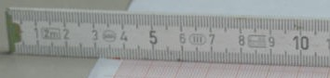

∙ 10 ∙ 10 ∙ 10 ∙ 1000
1 mm → 1 cm → 1 dm → 1 m → 1 km
← ← ← ←
: 10 : 10 : 10 : 1000

Beispiele: 4,3 km = 4300 m 43 dm = 4,3 m

Schreibe in der in Klammern angegebenen Längeneinheit:
Ü

a) 8 km (m) b) 400 dm (m) c) 1m3mm (m)
d) 45 mm (cm) e) 301,4 cm (mm) f) 0,9 m (cm)

Der Maßstab

1. Verkleinerte Darstellung
1 : 50 bedeutet: Jede Strecke ist in Wirklichkeit 50 mal größer als in der Zeichnung.

2. Vergrößerte Darstellung
4 : 1 bedeutet: Jede Strecke ist in Wirklichkeit 4 mal kleiner als in der Zeichnung.

Ü
a) Ein Modellauto hat im Maßstab 1 : 55 die Länge 6,7 cm.
Wie lang ist das Auto in Wirklichkeit?
b) Zeichne ein Rechteck mit den Maßen 2 cm und 1,5 cm im Maßstab 3 : 1
c) Die Entfernung zwischen Mastadt und Wevelsdorf beträgt 18 km.
Auf der Straßenkarte misst man als Entfernung 9 cm.
In welchem Maßstab ist die Karte gezeichnet?
UMGANG MIT GRÖSSEN: FLÄCHE UND VOLUMEN

Die Fläche
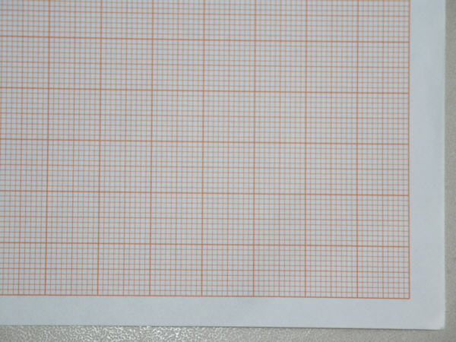

∙ 100 ∙ 100 ∙ 100 ∙ 100 ∙ 100 ∙ 100
1 mm² → 1 cm² → 1 dm² → 1 m² → 1 a² → 1 ha → 1 km²
← ← ← ← ← ←
: 100 : 100 : 100 : 100 : 100 : 100

Beispiele: 4,3 m² = 430 dm² 43 dm² = 0,43 m²

Schreibe in der in Klammern angegebenen Maßeinheit:
Ü

a) 53 dm² (m²) b) 540 mm² (cm²) c) 2km²1m² (a)
d) 4,3 m² (dm²) e) 68945 dm² (a) f) 34 ha (m²)

Das Volumen
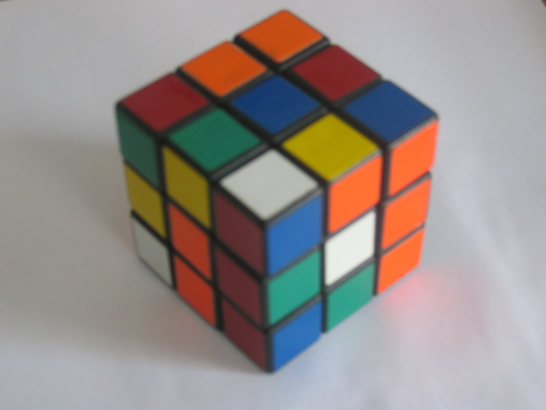

∙ 100
1 dm³ = 1 l → 1 hl
←
: 100
∙ 1000 ∙ 1000 ∙ 1000
1 mm³ → 1 cm³ → 1 dm³ → 1 m³
← ← ←
: 1000 : 1000 : 1000

Beispiele: 4,3 m³ = 4300 dm³ 43 dm³ = 0,043 m³
Ü
Schreibe in der in Klammern angegebenen Maßeinheit:
a) 605 m³ (dm³) b) 3,02 dm³ (cm³) c) 42000 cm³ (dm³)
d) 0,6 l (mm³) e) 0,3 m³ (dm³) f) 3,4 hl (l)
UMGANG MIT GRÖSSEN: ZEIT, ZEITPUNKT UND ZEITDAUER

Die Zeit
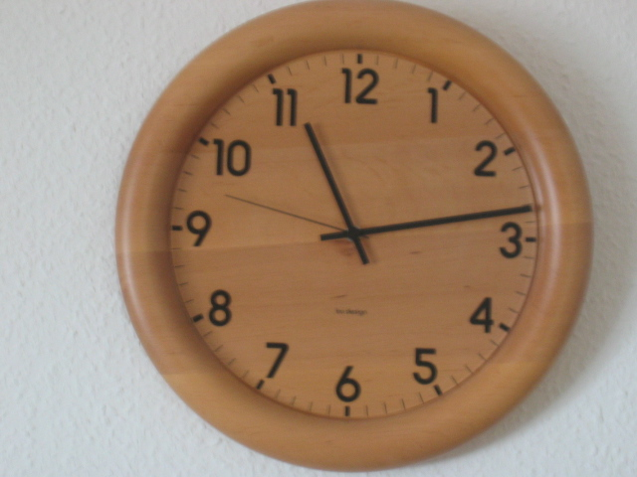

∙ 60 ∙ 60
1 s → 1 min → 1 h 1 a = 365 d 1 d = 24 h
← ←
: 60 : 60

Beispiele: 430 min = 7 h 10 min 4 min 3 s = 243 s

Schreibe in der in Klammern angegebenen Maßeinheit:
Ü

a) 360 min (h) b) 240 h (d) c) 2 min 10 s (s)
d) 2,5 h (min) e) 15 d (h) f) 2 d 10 h (h)

Unterscheidung Zeitpunkt – Zeitdauer

Ü
Fülle die Lücken im Zeitplan aus!

Abfahrts-  zeitpunkt | Ankunfts-  zeitpunkt | Fahrt-  dauer
10.15 Uhr |  | 4 h 42 min
8.45 Uhr | 16.25 Uhr
 | 22.44 Uhr | 5 h 53 min

UMGANG MIT GRÖSSEN: MASSE
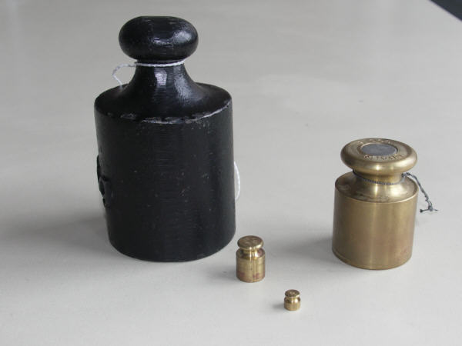

∙ 100 0 ∙ 100 0 ∙ 100 0
1 mg → 1 g → 1 kg → 1 t
← ← ←
: 1000 : 1000 : 1000

Beispiele: 4,3 kg = 4300 g 43 g = 0,043 kg

Schreibe in der in Klammern angegebenen Maßeinheit:
Ü

a) 3t 13kg (kg) b) 0,002 t (kg) c) 12,5 kg (g)
d) 4kg 12g (g) e) 329 g (kg) f) 16481 mg (g)

Lösungen: Umgang mit Größen

40 m; 0,329 kg; 20000,01 a; 300dm³; 1 : 200000; 360 h; 3020 cm³; 6,8945 a; 3014 mm;
130 s; 340 l; 0,53 m²; 4,5 cm; 368,5 cm; 2 kg; 6 h; 42 dm³; 5,4 cm²; 90 cm; 12500 g;
150 min; 4012 kg; 8000 m; 430 dm²; 605000 dm³; 24 d; 6 cm und 4,5 cm;
16,481 g; 340000 m²; 1,003 m; 600000 mm³; 3013 kg; 58 h

Rechteck: Umfang und Flächeninhalt

Aufgabe 1  Ein Rechteck ist 6 m lang und 4 m breit.  Gib seinen Umfang und seinen Flächeninhalt an.  Aufgabe 2  In eine 15 m lange und 30 m breite Spielwiese soll Rasen eingesät werden. Ein Paket Rasensamen reicht für 16 m². Ausserdem soll die Wiese mit Randsteinen eingefasst werden. Wieviele „laufende Meter“ Steine und wieviele Pakete Rasensamen werden benötigt ? | 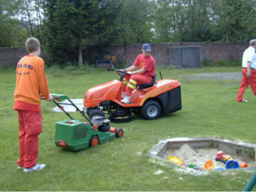

Man erhält den Umfang U eines Rechtecks, indem man alle vier Seitenlängen addiert.  Formel: U = a + b + a + b  = 2 · a + 2 · b  = 2 · Länge + 2 · Breite | Man erhält den Flächeninhalt A eines Rechtecks, indem man die Seitenlängen miteinander multipliziert.  Formel: A = a · b  = Länge · Breite | a  b

Lösungen
Aufgabe 1: Umfang U = 2 · 6 m + 2 · 4 m = 12 m + 8 m = 20 m
Flächeninhalt A = 6 m · 4 m = 24 m²

Aufgabe 2: Umfang U = 2 · 15 m + 2 · 30 m = 30 m + 60 m = 90 m
Flächeninhalt A = 15 m · 30 m = 450 m²
450 m² : 16 m² ≈ 28 (Rest 2 m² )
Man benötigt 90 „laufende Meter“ Randsteine und 28 bis 29 Pakete Rasensamen.

Übungsaufgabe  Ein Wohnzimmer mit Essplatz  soll mit Laminat ausgelegt  werden.  Wie viele Quadratmeter Laminat  braucht man ? Wieviele Meter  Randleiste braucht man ? |  | Lösung  A = 6 m · 5 m – 20 dm · 25 dm  = 30 m² – 500 dm²  = 30 m² – 5 m² = 25 m²  U = 6 m + 5 m + (3 m + 2 m)  + (3,5 m + 2,5 m) = 22 m

Quader: Oberfläche und Volumen
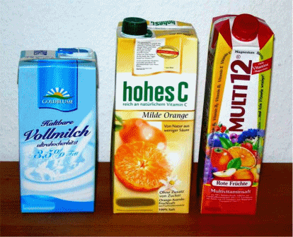

Aufgabe 1
Ein Quader ist 4 m lang, 3 m tief und 2 m hoch.
Gib sein Volumen und seine Oberfläche an.

Aufgabe 2
Getränke sind oft in quaderförmigen Tetrapacks verpackt. Sie haben die Maße (l x b x h)
Milch (links): 9 cm x 6 cm x 19 cm
Saft (rechts): 7 cm x 6 cm x 24 cm
Vergleiche Inhalt und Verpackungsmenge.

Man erhält die Oberfläche O eines Quaders, indem man alle sechs Seitenflächen berechnet und dann addiert.  Formel:  O = 2 · a · b + 2 · a · c + 2 · b · c  = 2 · (a · b + a · c + b · c) | Man erhält das Volumen V eines Quaders, indem man die drei Seitenlängen miteinander multipliziert.  Formel:  V = a · b · c  = Länge · Breite · Höhe | a  b  c

Merke: 1 Liter = 1 dm³ = (10 cm)³ = 1.000 cm³ ; 1 m³ = (10 dm)³ = 1.000 dm³ = 1.000 Liter

Lösungen
Aufgabe 1: Volumen V = 4 m · 3 m · 2 m = 24 m³ .
Oberfläche O = 2 · 4 m · 3 m + 2 · 4 m · 2 m + 2 · 3 m · 2 m = 52 m²

Aufgabe 2: Milch: Volumen V = 9 cm · 6 cm · 19 cm = 1026 cm³ = 1,026 l
Oberfläche O = 2 · 9 cm · 6 cm + 2 · 9 cm · 19 cm + 2 · 6 cm · 19 cm
= 678 cm²
Saft: Volumen V = 7 cm · 6 cm · 24 cm = 1008 cm³ = 1,008 l
Oberfläche O = 2 · 7 cm · 6 cm + 2 · 7 cm · 24 cm + 2 · 6 cm · 24 cm
= 708 cm²
Bei beiden Produkten benötigt man etwa die gleiche Menge Verpackung für einen Liter Inhalt.

Übungsaufgabe  Der große Saftkarton (Mitte) hat die Maße 9,5 cm x 7 cm x 23 cm.  Ist er vorteilhaft, wenn man Verpackung sparen möchte ? | Lösung  V = 9,5 cm · 7 cm · 23 cm  = 1529,5 cm³ ≈ 1,530 l  O = 2 · 9,5 cm · 7 cm  + 2 · 9,5 cm · 23 cm  + 2 · 7 cm · 23 cm  = 892 cm²  In den großen Karton passt  der 1,5-fache Inhalt, aber  man benötigt nicht die 1,5-  fache Menge an Verpackung.  Mit dem 1,5-Liter-Karton  spart man Verpackung.

Teilbarkeit

In die Klassen 5 und 6 der Carl-Friedrich-Gauß-Schule gehen 168 Jungen und Mädchen.  Auf einem Sportfest sollen die Schüler in gemischten Gruppen antreten. Birte schlägt Zwölfergruppen vor.  Arne möchte weniger Gruppen und schlägt deshalb als Gruppenstärke 16 vor.  Sind beide Vorschläge durchführbar?  Man muss überprüfen, ob die Gruppenstärken Teiler von 168 sind. | 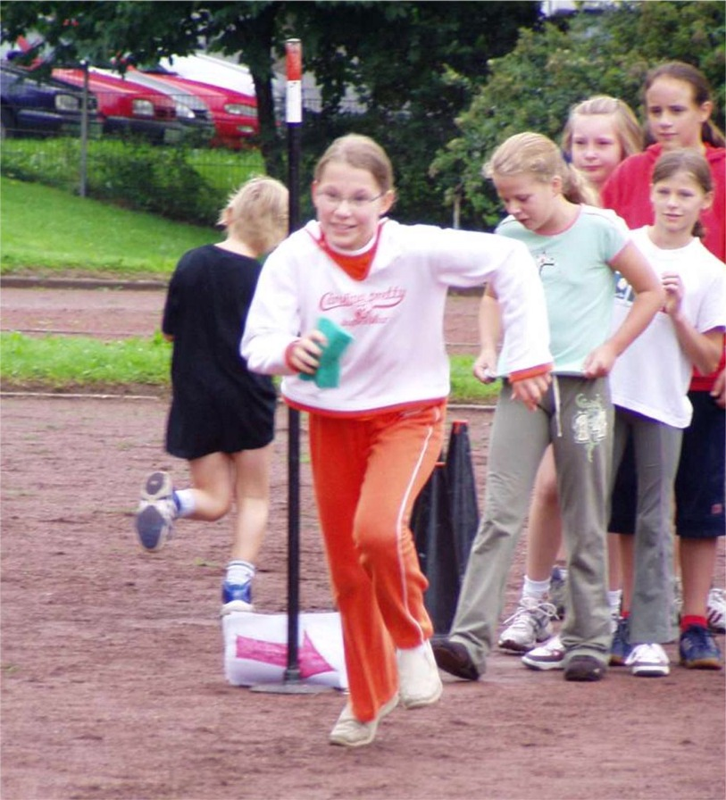

Eine natürliche Zahl, die eine vorgegebene Zahl ohne Rest teilt, heißt Teiler dieser Zahl.

Summenregel  (klappt immer) | Man zerlegt in Summanden, die offensichtlich Vielfache des möglichen Teilers sind.  Ist das vollständig möglich, liegt Teilbarkeit vor, sonst nicht. | 168 = 120 + 48  120 und 48 sind Vielfache von 12, also sind Zwölfergruppen möglich  168 = 160 + 8  160 ist Vielfaches von 16, aber 8 ist kein Vielfaches von 16.  Die Aufteilung in Sechzehnergruppen ist nicht möglich.

Für einige Zahlen gibt es spezielle Teilbarkeitsregeln.

Endstellen-  regeln:  2  4 und 25  5  8 und 125  10, 100, 1000,... | letzte Ziffer 0, 2, 4, 6, 8  Zahl aus den letzten beiden Ziffern  durch 4 bzw. 25 teilbar  letzte Ziffer 0 oder 5  Zahl aus den letzten drei Ziffern  durch 8 bzw. 125 teilbar.  Zahl hat entsprechend viele Nullen hinten | Beispiele:  4 ist Teiler von 3 487 524, da 4 Teiler von 24 ist.  4 ist nicht Teiler von 3 466, da  66 = 40 + 24 +2, also 66 nicht Vielfaches von 4 ist.  8 ist Teiler von 65 576, da 576 = 560 + 16.  8 ist nicht Teiler von 57 348,  da 348 = 320 + 24 + 4
Quersummen-  Regeln  3 und 9 | Quersumme durch 3 bzw. durch 9 teilbar | Quersumme von 7899: 7 + 8 + 9 + 9 = 33,  also ist 7899 durch 3, aber nicht durch 9 teilbar.

Zahlen, die keinen gemeinsamen Teiler außer 1 haben, heißen teilerfremd. Wenn man eine Zahl als Produkt zweier teilerfremder Zahlen schreiben kann, kann man vereinfacht auf Teilbarkeit überprüfen.
Zum Beispiel kann man auf Teilbarkeit durch 6 überprüfen, indem man auf Teilbarkeit durch 2 und 3 überprüft. Für 18 kann man mit den Regeln für 2 und 9 überprüfen.

Primzahlen

Aufgabe: In der Klasse 6a sind 25 Schüler, in der Klasse 6b sind 29 Jungen und Mädchen. Beide
Klassen möchten gern Gruppenarbeit machen.
Ist das jeweils mit gleich großen Gruppen möglich?

Eine Zahl heißt Primzahl, wenn sie genau zwei Teiler hat.  Diese Teiler sind 1 und die Zahl selbst. | ACHTUNG:  Die Zahl 1 ist keine Primzahl, da sie nur einen Teiler hat.  2 ist die einzige gerade Primzahl.

Lösung der Aufgabe:
Die Klasse 6a kann 5 Fünfergruppen machen.

29 ist nicht durch 2 teilbar (Endziffer), nicht durch 3 (Quersumme), nicht durch 4 (da nicht durch 2), nicht durch 5 (Endziffer), nicht durch 6 (ungerade). Es könnte also nur noch größere Teiler geben. Da aber $6⋅6$ schon 36 ist, kann es keine größeren Teiler mehr geben:
29 ist Primzahl.
Die Klasse 6b kann keine gleich starken Gruppen bilden.

Satz: Jede Zahl, die nicht Primzahl ist, lässt sich als Produkt von Primzahlen schreiben.
(Primfaktorzerlegung)

Allgemeinbildung:

Goldbachsche Vermutung (von 1742, bis heute nicht bewiesen):
Jede gerade Zahl ab 6 lässt sich als Summe zweier Primzahlen schreiben.

Viele Primzahlen sind sogenannte Mersenne-Zahlen. Das sind solche Primzahlen, die sich als
2^{n} – 1 schreiben lassen.

Aber 2⁴ – 1 = 15 und 15 ist keine Primzahl.

Im Februar 2005 wurde in Süddeutschland die bis dahin größte Primzahl entdeckt, eine Mersenne-Primzahl. An der Suche beteiligt waren 24 PCs.
Diese Primzahl ist
2²⁵ ⁹⁶⁴ ⁹⁵¹ – 1

Termumformungen

Addition und Subtraktion

Gleiche Variablen mit gleichem Exponenten (gleichartige Glieder) werden addiert / subtrahiert, indem man die Vorzahlen addiert / subtrahiert und die Variable übernimmt. | Beispiele:  5 a + 3 a = (5 + 3) a = 8 a  7 x² – 12 x² = (7 – 12) x² = - 5 x²

Weitere Beispiele:  a) - 7 a b + 3 a b = - 4 a b  b) 14 x + 15 x y – 9 x = 5 x + 15 x y  c) 9 a + 9 a² (bleibt unverändert) | Visualisierung: 2 x + 3 x = 5 x
   | x | x | + | x | x | x
   | x | x | x | x | x

Aufgaben:
1. 6 x + 13 y – 4 x + 5 y
2. 1 – a² – b² – 30 a²

Multiplikation

Beim Multiplizieren von Zahlen und Variablen vertauscht man Faktoren in einem Produkt (nach dem Kommutativgesetz a · b = b · a ) und sortiert alle Vorzahlen nach vorne und alle Variablen nach hinten.  Dann multipliziert man Potenzen mit gleicher Basis, indem man die Exponenten addiert. | Beispiele:  5 x · (- 2 y) = 5 · (- 2) · x · y = - 10 x y  25 a³ · 4 a = 25 · 4 · a³ · a = 100 a⁴

Weitere Beispiele:  a) ½ x · (- 6 x y) = ½ · (- 6) · x · x y = - 3 x² y  - 8 a · 5 b² · (- a³) = (-1) · 8 · 5 · a · a³ · b²  = - 40 a⁴ b² | Visualisierung: 3 x · 2 y = 6 x y
   |  |  | 3 x
   | 2 y | xy | xy | xy | y
   |  | xy | xy | xy | y
   |  | x | x | x
Aufgaben:
3. - ½ a² · (a b²) · 6,2 b
4. 8 x³ · 5 x y² – 15 x² y · 3 x² y
Termumformungen 1 / 4
Auflösen einer Klammer in einem Produkt

In einem Term der Form a · (b + c) löst man die Klammern mit dem Distributivgesetz auf:  a · (b + c) = a · b + a · c .  Dazu multipliziert man jedes Glied der Klammer mit dem Faktor vor der Klammer. | Beispiele:  (- 4) · (x + y) = (- 4) · x + (- 4) · y = - 4 x – 4 y  3 x · (2 x – 4 y + 5) = 3 x · 2 x + 3 x · (- 4 y) + 3 x · 5 = 6 x² – 12 x y + 15 x

Weitere Beispiele:  - (14 a – 19 a²) · (- ½ a b)  = 14 a · (- ½ a b) – 19 a² · (- ½ a b)  = - 7 a² b + 9,5 a³ b  b) (- 2 a ) · (- 6 b – 5 a) = 12 a b + 10 a² | Visualisierung: 2 x · (a + b) = 2 a x + 2 b x
   |  | a | + b
   | 2 x | ax | bx | x
   |  | ax | bx | x
   |  | a | b

Aufgaben:
5. 7 (x + y) + 3 (x – y)
6. 5 x · (3 y – 4 x) + ( ½ x – 5 y) · (- 6 x)

Ausklammern / Faktorisieren

Wendet man das Distributivgesetz  a · (b + c) = a · b + a · c  von rechts nach links an, so spricht man vom Ausklammern oder Faktorisieren.  Faktoren, die in allen Summanden vorkommen, kann man ausklammern. | Beispiele:  3 x + 4 x² = 3 · x + 4 · x · x = x · ( 3 + 4 x)  8 a + 12 a b = 4 a · 2 + 4 a · 3 b  = 4 a · ( 2 + 3 b)

Weitere Beispiele:
a) 2 x⁵ – 5 x² = x² · (2 x³ – 5)
b) 16 a² + 24 a³ b = 8 a² · (2 + 3 a b)

Aufgaben:
7. 100 x² + 125 x³
8. 9 a b² + 7 a² b

Termumformungen 2 / 4

Die Minusklammer

Ein Minuszeichen vor einer Klammer bedeutet, dass die gesamte Klammer mit (- 1) multipliziert wird.  Man löst die Minusklammer auf, indem man jedes Glied der Klammer mit (-1) multipliziert.  Man kann auch sagen: Die Zeichen innerhalb der Klammer werden umgepolt. | Beispiele:  - (2 a + 5 b) = (- 1) · 2 a + (- 1) · 5 b  = - 2 a – 5 b  - (x² – y²) = (- 1) · x² + (- 1) · (- y²) = - x² + y²

Weitere Beispiele:
a) 5 a – (- 3 a + 2 b) = 5 a + 3 a – 2 b = 8 a – 2 b
b) (a – b) – (b – a) = a – b – b + a = 2 a – 2 b

Aufgaben:
9. 4 x – (- 5 x – 3 y)
10. - (3 a + b) – (b – a)

Zwei Klammern in einem Produkt (Summenmultiplikation)

In einem Term der Form (a + b) · (c + d)  wird jedes Glied der einen Klammer mit jedem Glied der anderen Klammer multipliziert:  (a + b) · (c + d) = a c + a d + b c + b d | Beispiel:  (a + b) · (2 – b) = 2 a – ab + 2 b – b²  (x + 5) · (8 + x) = 8 x + x² + 40 + 5 x  = x² + 13 x + 40

Weitere Beispiele:  - (2 a + 4 b) · (7 a – 2 b)  = 14 a² – 4 a b + 28 a b – 8 b²  = 14 a² + 24 a b – 8 b²  - 2 x y – (2 x – 5 y) · (4 x + y)  = 2 x y – (8 x² + 2 x y – 20 x y – 5 y²)  = 2 x y – 8 x² - 2 x y + 20 x y + 5 y²  = - 8 x² + 20 x y + 5 y² | Visualisierung : (a + b) (c + d) = ac + ad + bc + bd
   |  | a | + b
   | c + d | ac | bc | c
   | c + d | ad | bd | d
   |  | a | b

Aufgaben:
11. (- a – 2 b) · (- a + b)
12. 3 a b – (2 a – 6 b) · (a + 6 b)

Termumformungen 3 / 4
Spezialfall: Die binomischen Formeln

Die binomischen Formeln lauten:  - binom. Formel: (a + b)² = a² + 2 a b + b²  - binom. Formel: (a - b)² = a² - 2 a b + b²  - binom. Formel: (a + b) · (a – b) = a² – b² | Beispiel:  (3 x + 4)² = (3 x)² + 2 · 3 x · 4 + 4²  = 9 x² + 24 x + 16  (3 – 2 x) · (3 + 2 x) = 3² – (2 x)² = 9 – 4 x²

Weitere Beispiele:  - (- 5 x – 7 y)²  = (- 5 x)² + 2 (- 5 x ) (- 7 y) + (- 7 y)²  = 25 x² + 70 x y + 49 y²  - (4 x + y)² – (x + y) · (x – y)  = 16 x² + 8 x y + y² – (x² – y²)  = 15 x² + 8 x y + 2 y² | Visualisierung : (a + b)² = a² + 2 a b + b²
   |  | a + b
   | a + b | aa | ab | a
   | a + b | ab | bb | b
   |  | a | b
Aufgaben:
13. (- 3 a + 2 b)²
14. (2 a – b) · (2 a + b) – (a + 3 b)²

Lösungen der Aufgaben

1. 6 x + 13 y – 4 x + 5 y = 2 x + 18 y
2. 1 – a² – b² – 30 a² = 1 – 31 a² – b²
3. - ½ a² · (a b²) · 6,2 b = - 3,1 a³ b³
4. 8 x³ · 5 x y² – 15 x² y · 3 x² y = 40 x⁴ y² – 45 x⁴ y² = - 5 x⁴ y²
5. 7 (x + y) + 3 (x – y) = 7 x + 7 y + 3 x – 3 y = 10 x + 4 y
6. 5 x (3 y – 4 x) + ( ½ x – 5 y) · (- 6 x) = 45 x y – 23 x²
7. 100 x² + 125 x³ = 25 x² (4 + 5 x)
8. 9 a b² + 7 a² b = a b (9 b + 7 a)
9. 4 x – (- 5 x – 3 y) = 9 x + 3 y
10. - (3 a + b) – (b – a) = - 2 a – 2 b
11. (- a – 2 b) · (- a + b) = a² + a b – 2 b²
12. 3 a b – (2 a – 6 b) · (a + 6 b) = - 2 a² – 3 a b + 36 b²
13. (- 3 a + 2 b)² = 9 a² – 12 a b + 4 b²
14. (2 a – b) · (2 a + b) – (a + 3 b)² = 3 a² – 6 a b – 10 b²

Termumformungen 4 / 4

